
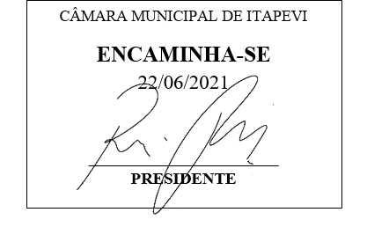
INDICAÇÃO Nº 1586/2021

Súmula: “Indico a pavimentação da Av. Ana Araújo de Castro à altura da Ladeira Nascif Chaluppe no bairro Jardim Itapevi. ”

INDICO à Mesa, após ouvir o Douto Plenário, na forma regimental vigente, que seja a presente propositura encaminhada ao Excelentíssimo senhor, Igor Soares Ebert, Prefeito Municipal, para a pavimentação da Av. Ana Araújo de Castro à altura da Ladeira Nascif Chaluppe no bairro Jardim Itapevi.

JUSTIFICATIVA
Senhor Presidente;
Senhoras Vereadoras;
Senhores Vereadores;

Essa é uma solicitação da população local que reivindica a realização deste, relatando que a referida via pública é de bloquete e muitos deles se encontram soltos, o que causa muitos transtornos aos moradores locais e demais munícipes que passam diariamente pelo local.
Tendo em vista o grande trabalho da atual gestão, Indico a essa estimada secretaria a pavimentação da Av. Ana Araújo de Castro à altura da Ladeira Nascif Chaluppe no bairro Jardim Itapevi, para que com máxima urgência, a população local tenha uma melhoria na qualidade de vida.
Sala das Sessões Benvindo Moreira Nery, 18 de junho de 2021.

Vereadora Tininha – PSD
1ª Secretária

